Концепция мероприятия

II Межрегиональная конференция
«Энергетика. Энергосбережение. Энергоэффективность - ХХI век»
г. Саранск, 11 апреля 2013 года.



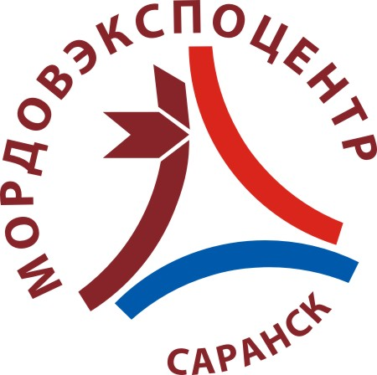




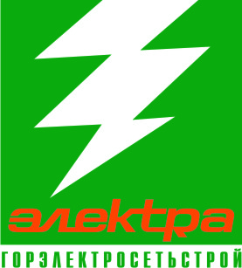
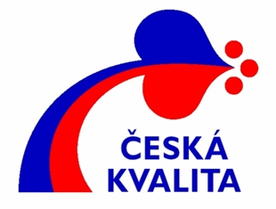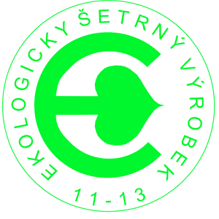

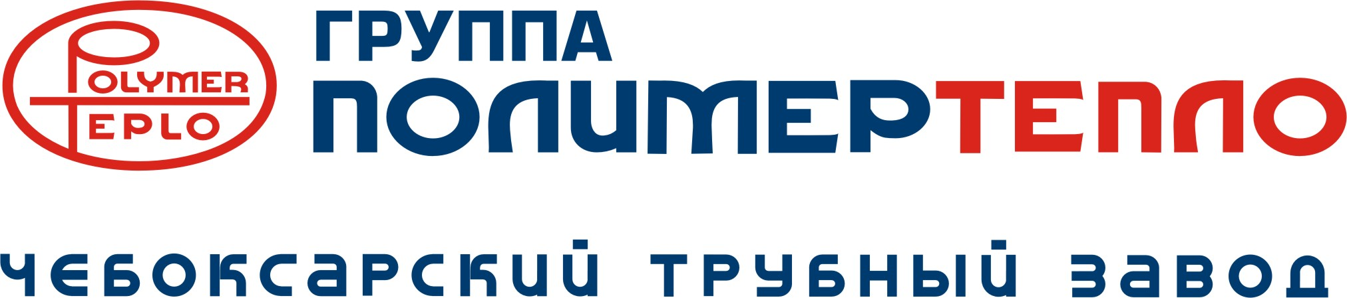

Информационные партнеры

Официальный партнер

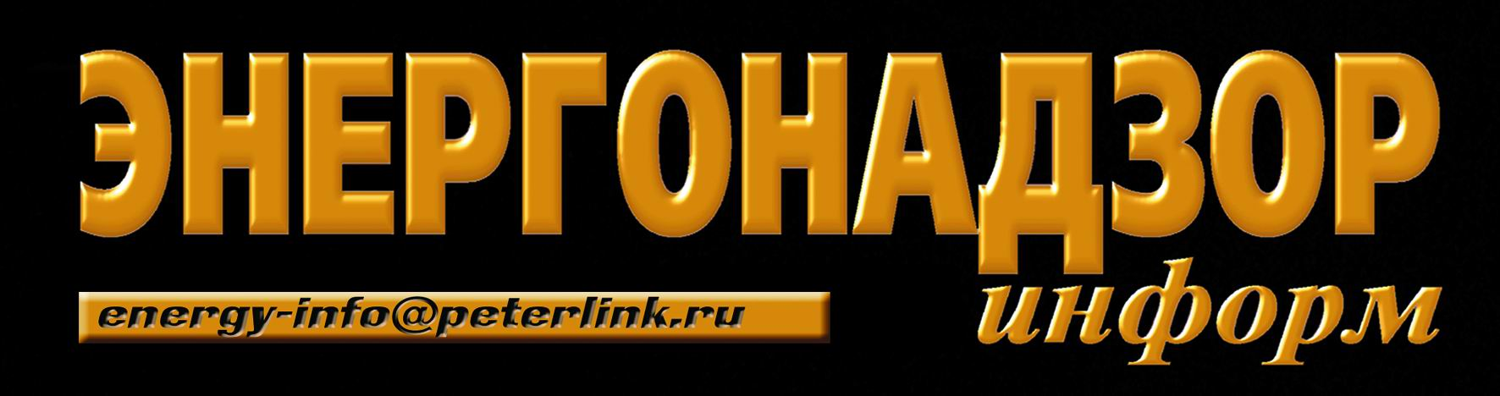
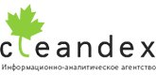

Стратегический партнер Официальный партнер
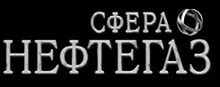

Место проведения: Конференц-зал №1 административного здания «Мордовэкспоцентра» (Республика Мордовия, г. Саранск, р.п. Ялга, ул. Российская, 24).

09.00-10.00 – Регистрация участников

Организаторы:
- Правительство Республики Мордовия,
- Министерство экономики Республики Мордовия,
- Министерство энергетики и тарифной политики Республики Мордовия,
- Министерство промышленности, науки и новых технологий Республики Мордовия,
- Министерство информатизации и связи Республики Мордовия,
- Министерство жилищно-коммунального хозяйства и гражданской защиты населения Республики Мордовия,
- Торгово-промышленная палата Республики Мордовия,
- ООО «Мордовэкспоцентр».
- ООО «Мегаполис Маркетинг Групп»

Официальную поддержку проекту оказывает Аппарат полномочного представителя Президента Российской Федерации в Приволжском Федеральном округе.

Цель конференции:
Решение общих проблем, препятствующих развитию проектов в области энергосбережения и энергоэффективности, анализ и оценка потенциала энергосбережения региональной экономики, определение основных путей решения задач в области повышения энергетической и экологической эффективности, анализ современных технологий и технических решений, способных обеспечить повышение энергоэффективности всех отраслей экономики.

Целевая аудитория: отраслевые министерства и ведомства Российской Федерации и Республики Мордовия, ассоциации, представители органов местного самоуправления, региональные представители энергетических агентств, центров по энергосбережению и ресурсоэффективности, учёные, практики и эксперты, в области энергосбережения и энергоэффективности, руководители и специалисты предприятий промышленности, проектных и строительных организаций, комплекса ЖКХ, водоканалов, научных и учебных заведений Республики Мордовия, зарубежные партнёры и др.

В рамках конференции запланированы темы:

Секция №1

Реализация федеральной целевой программы. Взаимодействие государства и бизнеса в развитии проектов в сфере энергосбережения и энергоэффективности.

Секция №2

Региональная энергетическая инфраструктура. Пути повышения энергоэффективности.

Реализация «Республиканской целевой программы развития Республики Мордовия на 2013-2018 годы» в части развития в республике инновационных территориальных кластеров и проектов:
- «Технопарк в сфере высоких технологий»,
- «Электротехника и приборостроение»,
- «Чемпионат Мира по футболу 2018 года – объекты социальной инфраструктуры» и др.

Секция №3

Энергосбережение в системах теплоснабжения. Реализация федерального закона «О теплоснабжении». Оборудование, передача тепловой энергии. Централизованное и автономное теплоснабжение.

Секция №4

Энергосбережение в системах водоснабжения и водоотведения. Технологии и оборудование. Методики проектирования, оценка качества, энергоэффективные решения.

Секция№5

Интеграция наноматериалов в энергетике. Энергетика будущего (накопление, передача и генерация энергии, энергоэффективность).
Применение нанотехнологий в материалах (конструкционные и строительные материалы, металлы и сплавы, нанокерамика, полимеры, полупроводниковые материалы, покрытия).

Секция №6

Энергоэффективное домостроение. Инновационные технологии энергообеспечения зданий и сооружений. Энергоэффективные строительные материалы. Управление энергосбережением в многоквартирном доме. Системы вентиляции и кондиционирования воздуха. Энергоэффективные источники света. Системы отопления, теплозащиты, капитальный ремонт и реконструкция зданий и сооружений.

Секция №7

Энергоаудит и энергосервис. Нормативно-правовая база проведения энергетических обследований. Энергосервисные контракты. АСКУЭ. Приборы учёта.

Секция №8

Системы автоматизации и диспетчеризации зданий. Коммерческий учёт и регулирование потребления энергоресурсов. Учёт тепловой энергии в ЖКХ. Управление инженерным оборудованием зданий различного назначения. Нормативная база. Современные технологии управления недвижимостью, повышение эффективности и сокращение затрат.

Секция №9

Экология энергетики. Энергетические проекты и установки. Экономическая эффективность проектов.

Оргкомитет межрегиональной конференции:

(3412) 958-157, 8-912-758-55-86
Евгения Орлова.
Е-mail: mmg18@mail.ru
Сайт: mmg.izhev.ru.

